Communiqué de presse
Pour diffusion immédiate

La librairie indépendante Au boulon d’ancrage invite l’auteur Gilles G. Lamontagne

Retour aux sources pour L'arbre crochu du Père Brochu : Conte d'Abitibi.

Rouyn-Noranda le 11 et 12 juillet 2018. les 11 et 12 juillet prochains, dès 13h, la librairie indépendante Au boulon d’ancrage est ravie de recevoir l'auteur de Gilles G. Lamontagne, qui, pour sa première incursion en Abitibi-Témiscamingue depuis 50 ans, vient nous présenter son premier album jeunesse, paru aux Éditions Planète Rebelle.
Située au centre commercial Les Promenades du Cuivre de Rouyn-Noranda, la libraire Au boulon d’ancrage aménagera un espace ouvert au public. Pour l’occasion, M. Lamontagne pour des séances de dédicaces.

À propos de l’auteur
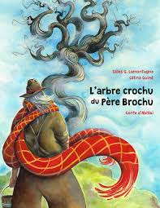
Journaliste et critique culturel, Gilles G. Lamontagne est originaire de St-Roch de Bellecombe où il a passé la majeure partie de son enfance. Avec sa carrière de plus de 45 ans, M. Lamontagne témoigne d'une plume foisonnante, riche et ludique.
Ouvert au grand public, cet événement offre une occasion idéale de rencontrer l’auteur dont l'inspiration est directement puisée de la région.

Pour de plus amples renseignements :
M.Michaël Lachance, directeur général
Librairie Au boulon d’ancrage
819 764-9574
Librairie.m.lachance@gmail.com

-30-
-30-

